福州职业技术学院（督导室）
榕职院督导〔2017〕3 号

关于开展2017-2018学年第一学期
期初教学巡查、听评课的通知

各院（部）:
按照学校工作部署要求，各院（部）督导组进行学期初教学巡查、学期听评课工作，具体内容如下:
1. 各院（部）督导组需进入课堂听评课，开学2周内每名督导听评课不少于3次，重点对实践教学、新入职教师、外聘教师听课。
2.教学秩序巡查
（1）学期初教师到位情况；
（2）学期初学生到课情况；
（3）学期初课堂教学情况：教学环境（包括教室教学设备、灯光、卫生等）、课堂纪律等；
（4）教室教学用品准备情况。
3.巡查时间
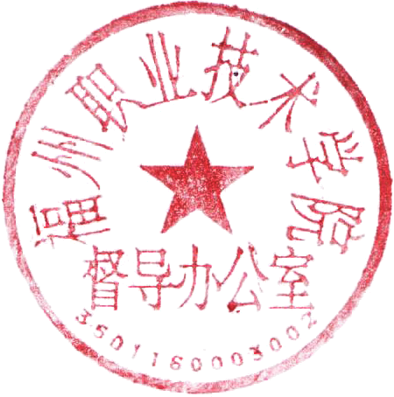
9月4日-15日，各督导组请于9月15日前如实记录检查情况（存档），并把巡查情况报告交院督导室。
督导室
2017年9月4日

福州职业技术学院督导室 2017年9月4日印发

